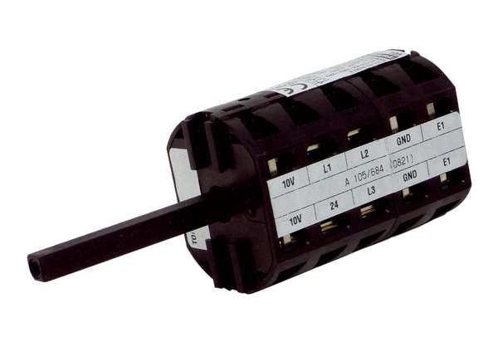Ремонтный выключатель RS MDR40/45Комплект поставки: 1 штукАссортимент: E
Номер артикула: E157.1635.0000Изготовитель: MAICO

